**Business Intelligence 19/09/2024**

*Check presentazione Business-intelligence-introduction*

**Definizione di BI:** set di metodi/strumenti che trasformano i dati grezzi in informazioni significative e utili, consentendo di prendere delle decisioni e l’esecuzione di operazioni.

(check terminologie))

*Azione*: operazione immediata;

*Tattica:* comportamento di….

*Strategia:* operazioni per avere risultati ad un tempo prossimo

Utilizzato per raccogliere dati e poi studiare/segnalare, analizzare e studiare dati attraverso dashboards(pannelli di controllo))

**Perché BI?** per

Incrementare profitti (in base al tipo di cliente)

Ridurre costi

Migliorare Gestione Relazione Clienti(CRM) (fornire servizi, accessibilità cliente, + fedeltà)

Ridurre rischi

**BI Data Transformation**

dati ==> informazioni significative ==> apprendere conoscenza

==> approfondimenti positivi ==> decisioni ==> benefici

**Piramide Astrazione della BI**

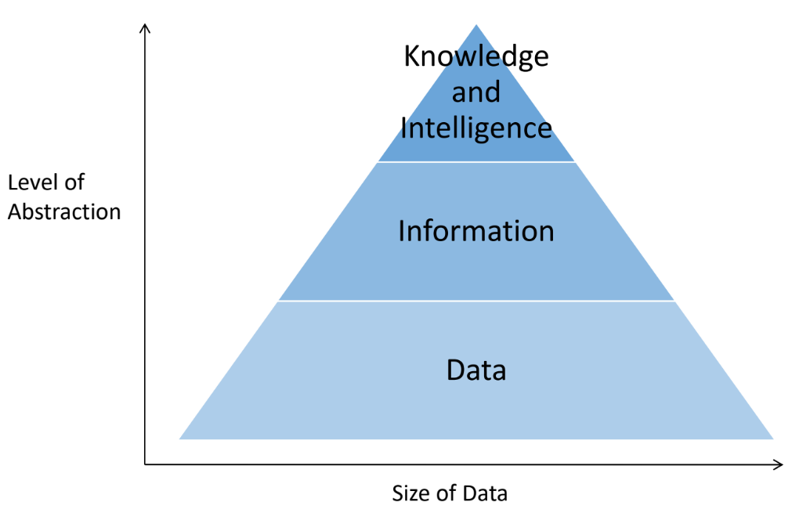

potrebbe essere iterativo e continuo

**Sfide affrontate dai sistemi precedenti (1964-1994-2024) (check)**

condizioni analogiche quindi necessità modernizzazione, affrontare problemi di adattamento formati, sincronizzazione, problemi di ritardo, versioni programmi, aggiornamenti

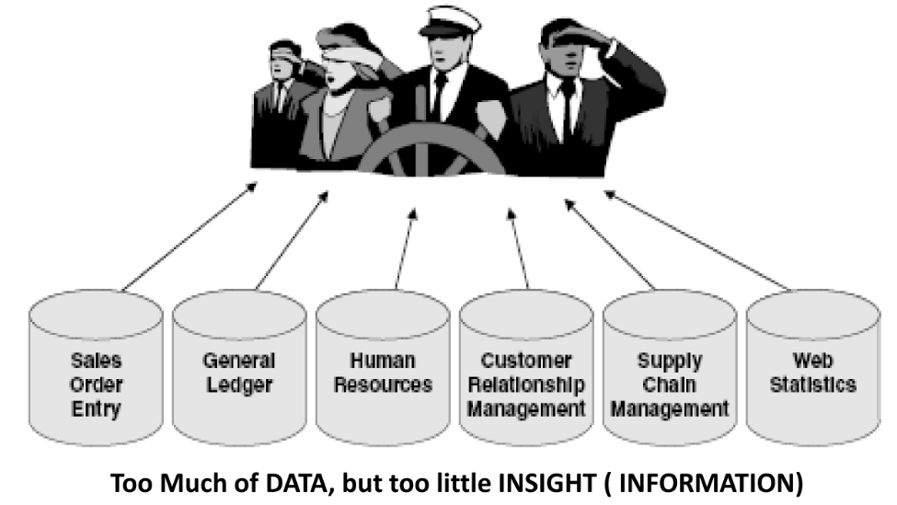

NB: meno informazione = più incertezza

**Obiettivi BI**

migliorare presa decisione

decisione basata su fatti

una versione singola della verità

tecnica raccolta dati: Top-down & Bottom-Up